

ЧЕЛЯБИНСКАЯ ОБЛАСТЬ

АДМИНИСТРАЦИЯ ЧЕБАРКУЛЬСКОГО МУНИЦИПАЛЬНОГО РАЙОНА
П О С Т А Н О В ЛЕ Н И Е

от «__» _________ 2025 г. № ____
г. Чебаркуль

Об утверждении актуализированной схемы водоснабжения и водоотведения Тимирязевского сельского поселения (с учетом перспективы до 2031 года включительно)

В соответствии с Федеральным законом от 06.10.2003 г. № 131-ФЗ «Об общих принципах организации местного самоуправления в Российской Федерации», Уставом Чебаркульского муниципального района
ПОСТАНОВЛЯЮ:
1. Утвердить актуализированную Схему водоснабжения и водоотведения Тимирязевского сельского поселения Чебаркульского района (Приложение).
2. Разместить настоящее постановление на официальном сайте Чебаркульского муниципального района в сети «Интернет».
3. Обнародовать настоящее постановление на информационном стенде Чебаркульского муниципального района.
4. Контроль за исполнением настоящего постановления оставляю за собой.

Глава Чебаркульского
муниципального района В.Л. Пупырев

СОГЛАСОВАНО:

Заместитель Главы Чебаркульского
муниципального района по экономике и
финансам Л.А. Пруденко

Начальник юридического отдела
администрации Чебаркульского
муниципального района М.С. Колобаев

Руководитель Управления по
земельно-имущественным отношениям
администрации Чебаркульского
муниципального района Т.Р. Гараев

Руководитель Управления строительства
ЖКХ и архитектуры Администрации
Чебаркульского муниципального района Е.В.Зубенко

Рассылка: дело, УЗО администрации ЧМР

Приложение
к постановлению Администрации
Чебаркульского муниципального района
от ____________ 2025 г. № _____

Схема водоснабжения и водоотведения
Тимирязевского сельского поселения
Чебаркульского муниципального района
Челябинской области
(актуализированная с учетом перспективы
до 2031 года включительно)

Содержание
Введение 9
Часть 1. Схема водоснабжения Тимирязевского сельского поселения 10
Раздел 1. Технико-экономическое состояние централизованных систем водоснабжения поселения, городского округа 10
1.1 Описание системы и структуры водоснабжения поселения, городского округа и деление территории поселения, городского округа на эксплуатационные зоны 10
1.2 Описание территорий поселения, городского округа, не охваченных централизованными системами водоснабжения 12
1.3 Описание технологических зон водоснабжения, зон централизованного и нецентрализованного водоснабжения (территорий, на которых водоснабжение осуществляется с использованием централизованных и нецентрализованных систем горячего водоснабжения, систем холодного водоснабжения соответственно) и перечень централизованных систем водоснабжения 12
1.4 Описание результатов технического обследования централизованных систем водоснабжения 12
1.5 Описание существующих технических и технологических решений по предотвращению замерзания воды применительно к территории распространения вечномерзлых грунтов 13
Раздел 2. Направления развития централизованных систем водоснабжения 14
2.1 Основные направления, принципы, задачи и плановые значения показателей развития централизованных систем водоснабжения 14
2.2 Различные сценарии развития централизованных систем водоснабжения в зависимости от различных сценариев развития поселений, городских округов 15
Раздел 3. Баланс водоснабжения и потребления горячей, питьевой, технической воды 16
3.1 Общий баланс подачи и реализации воды, включая анализ и оценку структурных составляющих потерь горячей, питьевой, технической воды при ее производстве и транспортировке 16
3.3 Структурный баланс реализации горячей, питьевой, технической воды по группам абонентов с разбивкой на хозяйственно-питьевые нужды населения, производственные нужды юридических лиц и другие нужды поселений и городских округов (пожаротушение, полив и др.) 19
3.4 Сведения о фактическом потреблении населением горячей, питьевой, технической воды исходя из статистических и расчетных данных и сведений о действующих нормативах потребления коммунальных услуг 19
3.5 Описание существующей системы коммерческого учета горячей, питьевой, технической воды и планов по установке приборов учета 20
3.6 Анализ резервов и дефицитов производственных мощностей системы водоснабжения поселения, городского округа 21
3.8 Сведения о фактическом и ожидаемом потреблении горячей, питьевой, технической воды (годовое, среднесуточное, максимальное суточное) 24
3.9 Описание территориальной структуры потребления горячей, питьевой, технической воды, которую следует определять по отчетам организаций, осуществляющих водоснабжение, с разбивкой по технологическим зонам 25
3.11 Сведения о фактических и планируемых потерях горячей, питьевой, технической воды при ее транспортировке (годовые, среднесуточные значения) 26
3.12 Перспективные балансы водоснабжения и водоотведения (общий - баланс подачи и реализации горячей, питьевой, технической воды, территориальный - баланс подачи горячей, питьевой, технической воды по технологическим зонам водоснабжения, структурный - баланс реализации горячей, питьевой, технической воды по группам абонентов) 27
3.13 Расчет требуемой мощности водозаборных и очистных сооружений исходя из данных о перспективном потреблении горячей, питьевой, технической воды и величины потерь горячей, питьевой, технической воды при ее транспортировке с указанием требуемых объемов подачи и потребления горячей, питьевой, технической воды, дефицита (резерва) мощностей по технологическим зонам с разбивкой по годам 28
3.14 Наименование организации, которая наделена статусом гарантирующей организации 28
Раздел 4. Предложения по строительству, реконструкции и модернизации объектов централизованных систем водоснабжения 29
4.1 Перечень основных мероприятий по реализации схем водоснабжения с разбивкой по годам 29
4.2 Технические обоснования основных мероприятий по реализации схем водоснабжения, в том числе гидрогеологические характеристики потенциальных источников водоснабжения, санитарные характеристики источников водоснабжения, а также возможное изменение указанных характеристик в результате реализации мероприятий, предусмотренных схемами водоснабжения и водоотведения 29
4.3 Сведения о вновь строящихся, реконструируемых и предлагаемых к выводу из эксплуатации объектах системы водоснабжения 30
4.4 Сведения о развитии систем диспетчеризации, телемеханизации и систем управления режимами водоснабжения на объектах организаций, осуществляющих водоснабжение 30
4.5 Сведения об оснащенности зданий, строений, сооружений приборами учета воды и их применении при осуществлении расчетов за потребленную воду 30
4.6 Описание вариантов маршрутов прохождения трубопроводов (трасс) по территории поселения, городского округа и их обоснование 31
4.7 Рекомендации о месте размещения насосных станций, резервуаров, водонапорных башен 31
4.8 Границы планируемых зон размещения объектов централизованных систем горячего водоснабжения, холодного водоснабжения 31
4.9 Карты (схемы) существующего и планируемого размещения объектов централизованных систем горячего водоснабжения, холодного водоснабжения 31
Раздел 5. Экологические аспекты мероприятий по строительству, реконструкции и модернизации объектов централизованных систем водоснабжения 3
5.1 Сведения о мерах по предотвращению вредного воздействия на водный бассейн предлагаемых к строительству и реконструкции объектов централизованных систем водоснабжения при сбросе (утилизации) промывных вод 3
5.2 Сведения о мерах по предотвращению вредного воздействия на окружающую среду при реализации мероприятий по снабжению и хранению химических реагентов, используемых в водоподготовке (хлор и др.) 3
Раздел 6. Оценка объемов капитальных вложений в строительство, реконструкцию и модернизацию объектов централизованных систем водоснабжения 4
Раздел 7. Плановые значения показателей развития централизованных систем водоснабжения 5
7.1 Показатели качества воды 5
7.2 Показатели надежности и бесперебойности водоснабжения 6
Раздел 8. Перечень выявленных бесхозяйных объектов централизованных систем водоснабжения (в случае их выявления) и перечень организаций, уполномоченных на их эксплуатацию 7
Часть 2. Схема водоотведения Тимирязевского сельского поселения 8
Раздел 1. Существующее положение в сфере водоотведения поселения, городского округа 8
1.1 Описание структуры системы сбора, очистки и отведения сточных вод на территории поселения, городского округа и деление территории поселения, городского округа на эксплуатационные зоны 8
1.2 Описание результатов технического обследования централизованной системы водоотведения, включая описание существующих канализационных очистных сооружений, в том числе оценку соответствия применяемой технологической схемы очистки сточных вод требованиям обеспечения нормативов качества очистки сточных вод, определение существующего дефицита (резерва) мощностей сооружений и описание локальных очистных сооружений, создаваемых абонентами 9
1.3 Описание технологических зон водоотведения, зон централизованного и нецентрализованного водоотведения (территорий, на которых водоотведение осуществляется с использованием централизованных и нецентрализованных систем водоотведения) и перечень централизованных систем водоотведения 10
1.4 Описание технической возможности утилизации осадков сточных вод на очистных сооружениях существующей централизованной системы водоотведения 10
1.5 Описание состояния и функционирования канализационных коллекторов и сетей, сооружений на них, включая оценку их износа и определение возможности обеспечения отвода и очистки сточных вод на существующих объектах централизованной системы водоотведения 11
1.6 Оценка безопасности и надежности объектов централизованной системы водоотведения и их управляемости 11
1.7 Оценка воздействия сбросов сточных вод через централизованную систему водоотведения на окружающую среду 11
1.8 Описание территорий муниципального образования, не охваченных централизованной системой водоотведения 12
1.9 Описание существующих технических и технологических проблем системы водоотведения поселения, городского округа 12
1.10 Сведения об отнесении централизованной системы водоотведения (канализации) к централизованным системам водоотведения поселений или городских округов, включающие перечень и описание централизованных систем водоотведения (канализации), отнесенных к централизованным системам водоотведения поселений или городских округов, а также информацию об очистных сооружениях (при их наличии), на которые поступают сточные воды, отводимые через указанные централизованные системы водоотведения (канализации), о мощности очистных сооружений и применяемых на них технологиях очистки сточных вод, среднегодовом объеме принимаемых сточных вод 13
Раздел 2. Балансы сточных вод в системе водоотведения 14
2.1 Баланс поступления сточных вод в централизованную систему водоотведения и отведения стоков по технологическим зонам водоотведения 14
2.2 Оценку фактического притока неорганизованного стока (сточных вод, поступающих по поверхности рельефа местности) по технологическим зонам водоотведения 14
2.3 Сведения об оснащенности зданий, строений, сооружений приборами учета принимаемых сточных вод и их применении при осуществлении коммерческих расчетов 15
2.5 Прогнозные балансы поступления сточных вод в централизованную систему водоотведения и отведения стоков по технологическим зонам водоотведения на срок не менее 10 лет с учетом различных сценариев развития поселений, городских округов 16
Раздел 3. Прогноз объема сточных вод 17
3.1 Сведения о фактическом и ожидаемом поступлении сточных вод в централизованную систему водоотведения 17
3.2 Описание структуры централизованной системы водоотведения (эксплуатационные и технологические зоны) 17
3.3 Расчет требуемой мощности очистных сооружений исходя из данных о расчетном расходе сточных вод, дефицита (резерва) мощностей по технологическим зонам водоотведения с разбивкой по годам 17
3.4 Результаты анализа гидравлических режимов и режимов работы элементов централизованной системы водоотведения 18
3.5 Анализ резервов производственных мощностей очистных сооружений системы водоотведения и возможности расширения зоны их действия 18
Раздел 4. Предложения по строительству, реконструкции и модернизации (техническому перевооружению) объектов централизованной системы водоотведения 18
4.1 Основные направления, принципы, задачи и плановые значения показателей развития централизованной системы водоотведения 18
4.2 Перечень основных мероприятий по реализации схем водоотведения с разбивкой по годам, включая технические обоснования этих мероприятий 19
4.3 Технические обоснования основных мероприятий по реализации схем водоотведения 19
4.4 Сведения о вновь строящихся, реконструируемых и предлагаемых к выводу из эксплуатации объектах централизованной системы водоотведения 20
4.5 Сведения о развитии систем диспетчеризации, телемеханизации и об автоматизированных системах управления режимами водоотведения на объектах организаций, осуществляющих водоотведение 20
4.6 Описание вариантов маршрутов прохождения трубопроводов (трасс) по территории поселения, городского округа, расположения намечаемых площадок под строительство сооружений водоотведения и их обоснование 20
4.7 Границы и характеристики охранных зон сетей и сооружений централизованной системы водоотведения 20
4.8 Границы планируемых зон размещения объектов централизованной системы водоотведения 21
Раздел 5. Экологические аспекты мероприятий по строительству и реконструкции объектов централизованной системы водоотведения 21
5.1 Сведения о мероприятиях, содержащихся в планах снижения сбросов загрязняющих веществ, программах повышения экологической эффективности, планах мероприятий по охране окружающей среды 21
5.2 Сведения о применении методов, безопасных для окружающей среды, при утилизации осадков сточных вод 21
Раздел 6. Оценка потребности в капитальных вложениях в строительство, реконструкцию и модернизацию объектов централизованной системы водоотведения 22
Раздел 7. Плановые значения показателей развития централизованной системы водоотведения 23
7.1 Показатели надежности и бесперебойности водоотведения 23
7.2 Показатели очистки сточных вод 23
7.3 Показатели эффективности использования ресурсов при транспортировке сточных вод 25
7.4 Иные показатели, установленные федеральным органом исполнительной власти, осуществляющим функции по выработке государственной политики и нормативно-правовому регулированию в сфере жилищно-коммунального хозяйства 25
Раздел 8. Перечень выявленных бесхозяйных объектов централизованной системы водоотведения (в случае их выявления) и перечень организаций, уполномоченных на их эксплуатацию 26

Введение
Актуализация схемы водоснабжения и водоотведения Тимирязевского сельского поселения разработана в соответствии с требованиями:
- Федерального закона от 07.12.2011 г. № 416-ФЗ «О водоснабжении и водоотведении»;
- Постановления Правительства РФ от 05.09.2013 г. № 782 «О схемах водоснабжения и водоотведения» (вместе с «Правилами разработки и утверждения схем водоснабжения и водоотведения», «Требованиями к содержанию схем водоснабжения и водоотведения).
Целью разработки схемы водоснабжения и водоотведения является обеспечение для абонентов доступности систем централизованного водоснабжения и водоотведения в соответствии с требованиями законодательства Российской Федерации, рационального водопользования, а также развитие централизованных систем водоснабжения и (или) водоотведения на основе наилучших доступных технологий и внедрения энергосберегающих технологий.

Часть 1. Схема водоснабжения Тимирязевского сельского поселения

Раздел 1. Технико-экономическое состояние централизованных систем водоснабжения поселения, городского округа
  - Описание системы и структуры водоснабжения поселения, городского округа и деление территории поселения, городского округа на эксплуатационные зоны
В состав Тимирязевского сельского поселения шесть населенных пунктов: поселок Тимирязевский, село Медведево, деревня Коротаново, деревня Березки, деревня Казбаево, деревня Самарка. Площадь территории поселения составляет 244,84 км².
Численность населения Тимирязевского сельского поселения на 01.01.2025 год составляет 3440 человек.
Из всех населенных пунктов, входящих в состав поселения, система централизованного водоснабжения есть в поселке Тимирязевский, селе Медведево, деревнях Коротаново, Казбаево и Самарка.
В остальных населенных пунктах сельского поселения водоснабжение населения осуществляется за счёт водоотбора подземных вод из индивидуальных и муниципальных скважин (колодцев).
Назначение существующей системы централизованного водоснабжения поселения – обеспечение хозяйственно-питьевых нужд населения водой питьевого качества.
В качестве хозяйственно-питьевого водоснабжения вода расходуется на:
- приготовление пищи, организацию питьевого режима, мытье посуды и т.д.;
- обеспечение работы душевых и умывальников, на влажную уборку помещений и т.д.;
- полив зеленых насаждений.
Система централизованного водоснабжения поселков представляет собой комплекс инженерных сооружений и процессов.
Централизованная система водоснабжения поселка Тимирязевский состоит из двух независимых трубопроводов хозяйственно-питьевого водопровода – восточного и западного. Источником воды, питающим восточную часть поселка, является артезианская скважина № 383-ю, расположенная на восточной окраине. Погружной насос качает воду непосредственно из скважины в разводящую сеть потребителям. Источником воды, питающим западную часть поселка, являются две артезианские скважины № 4273 и № 2842. Вода из скважин поступает в резервуар объемом 300 м³, находящийся в подземном павильоне на территории охранной зоны 1 пояса скважины № 4273. Затем из резервуара вода с помощью насоса второго подъема подается в разводящую сеть потребителям. Работа глубинных насосов в скважинах регулируется датчиком наполнения резервуара.
Структура централизованной системы водоснабжения деревни Коротаново и Казбаево состоит из артезианской скважины № 4а, расположенной по улице Лесная. Погружной насос качает воду непосредственно в разводящую сеть потребителям. Водонапорная башня из системы водоснабжения выведена.
Структура централизованной системы водоснабжения села Медведево состоит из артезианской скважины № 8238-76, расположенной по улице Лесная. Погружной насос качает воду непосредственно в разводящую сеть потребителям. Давление в сети и регулировка работы глубинных насосов в скважинах осуществляется с помощью частотного преобразователя с установленным модемом для передачи информации о работе насосов оператору.
Структура централизованной системы водоснабжения деревни Самарка состоит из артезианской скважины (номер неизвестен), расположенной по улице Мичурина. Погружной насос качает воду непосредственно в разводящую сеть потребителям.
На артезианских скважинах используются скважинные погружные насосы марок ЭЦВ 6-10-90, ЭЦВ 6-10-110, ЭЦВ 6-16-90, трубопроводы хозяйственно-питьевого водопровода выполнены из полиэтилена условным диаметром от 20 до 100 мм.
К зоне эксплуатационной ответственности Муниципального образования Тимирязевского сельского поселения Чебаркульского района Челябинской области относится система централизованного водоснабжения поселка Тимирязевский, села Медведево, деревень Коротаново, Казбаево и Самарка. В том числе это уличные скважины, расположенные на территории Тимирязевского сельского поселения, неохваченной централизованной системой водоснабжения в деревне Березки.

1.2 Описание территорий поселения, городского округа, не охваченных централизованными системами водоснабжения
Территория деревни Березки не охвачена централизованной системой водоснабжения. Водоснабжение населения на этой территории осуществляется за счет водоотбора подземных вод из индивидуальных скважин (колодцев).

1.3 Описание технологических зон водоснабжения, зон централизованного и нецентрализованного водоснабжения (территорий, на которых водоснабжение осуществляется с использованием централизованных и нецентрализованных систем горячего водоснабжения, систем холодного водоснабжения соответственно) и перечень централизованных систем водоснабжения
На территории Тимирязевского сельского поселения одна технологическая зона централизованного водоснабжения, расположенная в поселке Тимирязевский, селе Медведево, деревнях Каратаново и Самарка, состоящая из скважин, резервуара объемом 300 м³ и сетей трубопроводов хозяйственно-питьевого водопровода.
Данная технологическая зона принадлежит муниципальному образованию «Чебаркульский муниципальный район». В пределах этой технологической зоны обеспечиваются нормативные значения напора (давления) воды при подаче ее потребителям в соответствии с расчетным расходом воды.
Централизованной системы горячего водоснабжения в Тимирязевском сельском поселении нет. Горячее водоснабжение осуществляется только за счет собственных источников тепловой энергии (электрические или газовые колонки), расположенных у потребителей.

1.4 Описание результатов технического обследования централизованных систем водоснабжения
Техническое обследование централизованных систем водоснабжения на территории Тимирязевского сельского поселения не проводилось

1.5 Описание существующих технических и технологических решений по предотвращению замерзания воды применительно к территории распространения вечномерзлых грунтов
Тимирязевское сельское поселение, расположено на территории Челябинской области, следовательно, оно не относится к территории распространения вечномерзлых грунтов.

1.6 Перечень лиц, владеющих на праве собственности или другом законном основании объектами централизованной системы водоснабжения, с указанием принадлежащих этим лицам таких объектов (границ зон, в которых расположены такие объекты).
На основании выписок из ЕГРН владельцем сетей и сооружений хозяйственно-питьевого водопровода поселка Тимирязевский, село Медведево, деревень Коротаново и Самарка является МО «Чебаркульский муниципальный район».
На основании Концессионного соглашения №2 в отношении объектов водоснабжения и водоотведения Тимирязевского сельского поселения от 01.09.2022 года организацией, эксплуатирующей сети и сооружения систем централизованного водоснабжения поселков Тимирязевского сельского поселения, является Общество с ограниченной ответственностью «Тимирязевское ЖКХ».

Раздел 2. Направления развития централизованных систем водоснабжения

2.1 Основные направления, принципы, задачи и плановые значения показателей развития централизованных систем водоснабжения
Основные направления развития централизованной системы водоснабжения:
- обеспечение надежного и бесперебойного водоснабжения всех категорий потребителей;
- обновление основного оборудования объектов системы водоснабжения с реконструкцией морально устаревшего и физически изношенного оборудования;
- обеспечение развития и модернизации системы водоснабжения в рамках роста потребности в воде в соответствии с планами перспективного развития муниципального образования при сохранении качества и надежности водоснабжения;
- повышение качества питьевой воды, поступающей к потребителям и поддержание стандартов качества питьевой воды в соответствии с требованиями нормативных документов;
- выполнение мероприятий по подготовке и очистке воды для питьевых нужд;
- организация зон санитарной охраны источников водоснабжения согласно проектам ЗСО.
Принципами развития централизованной системы водоснабжения являются:
- постоянное улучшение качества предоставления услуг водоснабжения потребителям (абонентам);
- удовлетворение потребности в обеспечении услугой водоснабжения новых объектов строительства;
- постоянное совершенствование схемы водоснабжения на основе последовательного планирования развития системы водоснабжения, реализации плановых мероприятий, проверки результатов реализации и своевременной корректировки технических решений и мероприятий.
Основными задачами развития централизованной системы водоснабжения поселения являются:
- обновление основного оборудования объектов водопроводного хозяйства, поддержание на уровне нормативного износа и снижения степени износа основных производственных фондов комплекса;
- реконструкция существующих и строительство новых водопроводных сетей;
- установка для всех потребителей приборов учета расхода воды;
- устройство пожарных резервуаров и водоемов на нужды пожаротушения;
- привлечение инвестиций в модернизацию и техническое перевооружение объектов водоснабжения.
Целевыми показателями развития централизованных систем водоснабжения являются:
- показатели качества воды;
- показатели надёжности и бесперебойности водоснабжения;
- показатели эффективности использования ресурсов, в том числе сокращения потерь воды при транспортировке.

2.2 Различные сценарии развития централизованных систем водоснабжения в зависимости от различных сценариев развития поселений, городских округов
В данный период в Тимирязевском сельском поселении наблюдается тенденция увеличения численности населения.
Реализации ряда целевых программ, принятых на федеральном уровне, уровне субъекта федерации и муниципальном уровне, позволяет стабилизировать социально-экономического положение Тимирязевского сельского поселения, повысить уровень качества жизни сельского населения.
Не смотря на это, в настоящее время проектом схемы водоснабжения и водоотведения Тимирязевского сельского поселения сценариев развития системы централизованного водоснабжения в поселках, не предусмотрено.

Раздел 3. Баланс водоснабжения и потребления горячей, питьевой, технической воды

3.1 Общий баланс подачи и реализации воды, включая анализ и оценку структурных составляющих потерь горячей, питьевой, технической воды при ее производстве и транспортировке
Данные о фактических объёмах реализации услуг по водоснабжению поселка Тимирязевский за 2024 год представлены в таблице 1.
Таблица 1
Наименование параметра | Единица измерения | Количество
Объем поднятой воды:
скважина № 383-ю | тыс. м³/год | 30,73
скважина № 4273 | тыс. м³/год | 61,46
скважина № 2842 | тыс. м³/год | 61,46
Реализация воды | тыс. м³/год | 143,6
Потери воды | тыс. м³/год | 10,05
Общая протяженность сетей | м | 18812
Количество абонентов | человек | 3440
Данные о фактических объёмах реализации услуг по водоснабжению села Медведево за 2024 год представлены в таблице 2.
Таблица 2
Наименование параметра | Единица измерения | Количество
Объем поднятой воды:
Скважина № 8238-76 по ул. Лесная | тыс. м³/год | 7,98
Реализация воды | тыс. м³/год | 7,46
Потери воды | тыс. м³/год | 0,52
Общая протяженность сетей | м | 2670
Количество абонентов | человек | 801
Данные о фактических объёмах реализации услуг по водоснабжению деревень Коротаново и Казбаево за 2024 год представлены в таблице 3.
Таблица 3
Наименование параметра | Единица измерения | Количество
Объем поднятой воды:
Скважина №4а по ул. Лесная | тыс. м³/год | 9,68
Реализация воды | тыс. м³/год | 9,05
Потери воды | тыс. м³/год | 0,63
Общая протяженность сетей | м | 4600
Количество абонентов | человек | 265
Данные о фактических объёмах реализации услуг по водоснабжению деревни Самарка за 2024 год представлены в таблице 4.
Таблица 4
Наименование параметра | Единица измерения | Количество
Объем поднятой воды:
Скважина по ул. Мичурина | тыс. м³/год | 2,5
Реализация воды | тыс. м³/год | 2,34
Потери воды | тыс. м³/год | 0,16
Общая протяженность сетей | м | Нет данных
Количество абонентов | человек | 241

3.2 Территориальный баланс подачи горячей, питьевой, технической воды по технологическим зонам водоснабжения (годовой и в сутки максимального водопотребления)
Существующий баланс водоснабжения Тимирязевского сельского поселения составлен согласно СП 31.13330.2012 «Водоснабжение. Наружные сети и сооружения. Актуализированная редакция СНиП 2.04.02-84*».
Среднесуточный расход воды на хозяйственно-питьевые нужды определяем по формуле:
G_{сут.ср}= 0,001⋅g_{cр}⋅N, м³/сут,
где g_{cр} – норма водопотребления, л/сут чел;
N – расчетное число жителей, принято в соответствии с проектом планировки поселка.
На территории Тимирязевского сельского поселения одна технологическая зона централизованного водоснабжения, расположенная в поселке Тимирязевский, селе Медведево, деревнях Коротаново и Самарка, состоящая из скважин, резервуара объемом 300 м³ и сетей трубопроводов хозяйственно-питьевого водопровода.
Структура территориального баланса подачи холодной воды представлена в таблице 5.
Таблица 5
Назначение | Численность населения,  человек | Норма водопотребления, л/сут на человека | Подача питьевой воды
Назначение | Численность населения,  человек | Норма водопотребления, л/сут на человека | Среднее водопотребление, м³/сут | Годовое водопотребление, тыс. м³/год
Поселок Тимирязево
Население | 3872 | 120 | 464,64 | 169,5936
Полив зеленых насаждений | 3872 | 50 | 193,6 | 70,664
Неучтенные потери 15% |  |  | 98,736 | 36,038
 |  | Итого: | 756,976 | 276,2956
Село Медведево
Население | 801 | 120 | 96,12 | 35,083
Полив зеленых насаждений | 801 | 50 | 40,05 | 14,618
Неучтенные потери 15% |  |  | 20,4255 | 7,455
 |  | Итого: | 156,5955 | 57,156
Деревня Коротаново
Население | 265 | 120 | 31,8 | 11,607
Полив зеленых насаждений | 265 | 50 | 13,25 | 4,836
Неучтенные потери 15% |  |  | 6,7575 | 2,466
 |  | Итого: | 51,8075 | 18,909
Деревня Самарка
Население | 241 | 120 | 28,92 | 10,555
Полив зеленых насаждений | 241 | 50 | 12,05 | 4,398
Неучтенные потери 15% |  |  | 6,1455 | 2,242
 |  | Итого: | 47,1155 | 17,195

3.3 Структурный баланс реализации горячей, питьевой, технической воды по группам абонентов с разбивкой на хозяйственно-питьевые нужды населения, производственные нужды юридических лиц и другие нужды поселений и городских округов (пожаротушение, полив и др.)
Структурный расчетный баланс реализации питьевой воды в поселке и деревнях Тимирязевского сельского поселения указан в таблице 6.
Таблица 6
№ п/п | Наименование параметра | Величина расхода, тыс. м³/год
1 | Полезный отпуск холодной воды в поселке Тимирязевский | 276,295
2 | Полезный отпуск холодной воды в село Медведево | 57,156
3 | Полезный отпуск холодной воды в деревня Коротаново | 18,909
4 | Полезный отпуск холодной воды в деревня Самарка | 17,195
Основным потребителем холодной воды в поселках является население.

3.4 Сведения о фактическом потреблении населением горячей, питьевой, технической воды исходя из статистических и расчетных данных и сведений о действующих нормативах потребления коммунальных услуг
Расчетное потребление холодной воды потребителями в поселках Тимирязевского сельского поселения представлено в таблице 7.
Таблица 7
Наименование параметра | Водопотребление, тыс. м³/год
Потребление холодной воды в поселке Тимирязевский | 187,779
Потребление холодной воды в селе Медведево | 18,52
Потребление холодной воды в деревне Коротаново и Казбаево | 14,3
Потребление холодной воды в деревне Самарка | 3,79
Итого: | 224,389
Проведенный анализ позволяет сделать выводы, что общее количество потребителей воды составляет 3440 человек, исходя из общего количества расчетной воды населению 224,389 тыс.м³/год, расчетное удельное потребление холодной воды составляет 178,7 л/сут на одного человека.
Централизованная система горячего водоснабжения в поселках отсутствует. Горячее водоснабжения поселения осуществляется только за счет собственных автономных источников тепловой энергии. Это могут быть автоматизированные котлы различной модификации, обеспечивающие отопление и горячее водоснабжение.

3.5 Описание существующей системы коммерческого учета горячей, питьевой, технической воды и планов по установке приборов учета
В поселке Тимирязевский приборами учета холодной воды оборудованы:
- индивидуальные дома – 344 адреса;
- многоквартирные дома – 0 домов в них 734 квартиры;
- прочие потребители – 58 штук;
- скважина – 1 штука.
В селе Медведево приборами учета холодной воды оборудованы:
- индивидуальные дома – 93 адреса;
- многоквартирные дома – 0 домов;
- прочие потребители – 0 штук;
- скважина – нет.
В деревне Коротаново и Казбаево приборами учета холодной воды оборудованы:
- индивидуальные дома – 92 адреса;
- многоквартирные дома – 0 домов в них 36 квартир;
- прочие потребители – 4 штуки;
- скважина – нет.
В деревне Самарка приборами учета холодной воды оборудованы:
- индивидуальные дома – 39 адресов;
- многоквартирные дома – 0 домов;
- прочие потребители – от собственных источников;
- скважина – нет.
Учет потребления питьевой воды выполняется как по приборам учета, установленным у потребителей, так и расчетным путем по нормативам потребления. Общая оснащенность приборами учета холодной воды жилых домов поселений, имеющих техническую возможность установки индивидуальных приборов учета (ИПУ) и частных домовладений, имеющих централизованное водоснабжение, представлена в таблице 8.
Таблица 8
Наименование показателя | Фактически оснащено приборами учета, ед.
Число квартир в многоквартирных домах, оснащенных индивидуальными приборами учета | 770
Число жилых домов (индивидуальных домов), оснащенных индивидуальными приборами учета | 568
Прочие потребители | 63
В соответствии с Федеральным законом Российской Федерации от 23 ноября 2009 года №261-ФЗ «Об энергосбережении и о повышении энергетической эффективности и о внесении изменений в отдельные законодательные акты Российской Федерации» в поселках Тимирязевского сельского поселения необходимо утвердить целевую программу по развитию систем коммерческого учета.
Основными целями программы являются: перевод экономики поселения на энергоэффективный путь развития, создание системы менеджмента энергетической эффективности, воспитание рачительного отношения к энергетическим ресурсам и охране окружающей среды. Так же для снижения неучтенных расходов ресурса, рекомендуется оснастить прибором учета скважины, предусмотреть установку общедомовых приборов учёта и установку индивидуальных приборов учёта воды не только поквартирно, но и на поливных площадях в частном секторе.

3.6 Анализ резервов и дефицитов производственных мощностей системы водоснабжения поселения, городского округа
Мощность системы водоснабжения Тимирязевского сельского поселения складывается из трёх основных составляющих:
- мощность водоносных горизонтов существующих водозаборов;
- мощность насосных станций;
- мощность (пропускная способность) магистральных водопроводов.
Расчет мощности существующей системы водоснабжения представлен в таблице:
Наименование населенного пункта | Номера артезианских скважин | Дебет скважин, м3/час | Возможная добыча воды за год, тыс.м3
п. Тимирязевский | 2842, 4273, б/н, 383-ю, 109-ю | 159,2 | 1394,6
с. Медведево | 3238-76 | 16 | 140,2
д. Коротаново, Казбаево | 4а | 15,8 | 138,4
д. Самарка | Нет данных | Нет данных | Нет данных
Анализ резервов и дефицитов производственных мощностей, существующих водозаборов поселков представлен в таблице 9.
Таблица 9
Наименование источника | Возможный объём добычи воды |  | Фактическое водопотребление за 2024 г.
Наименование источника | тыс. м³/год | л/сут | тыс. м³/год | среднее потребление, л/сут | дефицит (-) / резерв (+) производит. ВЗС, %
Водозабор  пос. Тимирязевский | 1375,3 | 3820,2 | 143,6 | 393,4 | 89,7
Водозабор  с. Медведево | 140,2 | 384,1 | 7,5 | 20,5 | 94,7
Водозабор  д. Коротаново и Казбаево | 138,4 | 379,1 | 9,1 | 24,9 | 93,4
Водозабор  д. Самарка | 17,19 | 47,1 | 2,3 | 6,3 | 90,7
Из соотношения указанных значений можно сделать вывод, что в настоящее время все скважины полностью удовлетворяют потребность населения в питьевой воде.

3.7 Прогнозные балансы потребления горячей, питьевой, технической воды на срок не менее 10 лет с учетом различных сценариев развития поселений, городских округов, рассчитанные на основании расхода горячей, питьевой, технической воды в соответствии со СНиП 2.04.02-84 и СНиП 2.04.01-85, а также исходя из текущего объема потребления воды населением и его динамики с учетом перспективы развития и изменения состава и структуры застройки
При планировании потребления воды населением на перспективу принимаем во внимание Муниципальную программу «Программа комплексного развития систем коммунальной инфраструктуры Тимирязевского сельского поселения до 2028 года». Прогноз баланса водопотребления на каждом этапе развития сельского поселения, представлен в таблице 10.
Таблица 10
Наименование показателя | 2024 | 2025 | 2026 | 2027 | 2028 | 2029-2031
Поселок Тимирязевский
Объем потребления воды в год, тыс. м³/год | 143,6 | 143,6 | 143,6 | 143,6 | 143,6 | 143,6
Село Медведево
Объем потребления воды в год, тыс. м³/год | 7,5 | 7,5 | 7,5 | 7,5 | 7,5 | 7,5
Деревня Коротаново и Казбаево
Объем потребления воды в год, тыс. м³/год | 9,1 | 9,1 | 9,1 | 9,1 | 9,1 | 9,1
Деревня Самарка
Объем потребления воды в год, тыс. м³/год | 2,3 | 2,3 | 2,3 | 2,3 | 2,3 | 2,3

3.8 Сведения о расчетном потреблении горячей, питьевой, технической воды (годовое, среднесуточное, максимальное суточное)
Сведения о расчетном потреблении питьевой воды абонентами поселка Тимирязевский, села Медведево, деревнями Коротаново и Самарка представлены в таблице 11.
Таблица 11
Наименование населенных пунктов | Период | Расчетный объем полезного отпуска воды потребителям  тыс. м³ /год | Среднесуточное расчетное водопотребление, л /сут | Максимальное суточное расчетное водопотребление, л /сут
Пос. Тимирязевский | 2024 | 190,0 | 520,5 | 756,976
Пос. Тимирязевский | 2025 | 190,0 | 520,5 | 756,976
Пос. Тимирязевский | 2026 | 190,0 | 520,5 | 756,976
Пос. Тимирязевский | 2027 | 190,0 | 520,5 | 756,976
Пос. Тимирязевский | 2028 | 190,0 | 520,5 | 756,976
Пос. Тимирязевский | 2029-2030 | 190,0 | 520,5 | 756,976
С. Медведево | 2024 | 28,0 | 76,7 | 156,5955
С. Медведево | 2025 | 28,0 | 76,7 | 156,5955
С. Медведево | 2026 | 28,0 | 76,7 | 156,5955
С. Медведево | 2027 | 28,0 | 76,7 | 156,5955
С. Медведево | 2028 | 28,0 | 76,7 | 156,5955
С. Медведево | 2029-2030 | 28,0 | 76,7 | 156,5955
Д. Коротаново | 2024 | 19,0 | 52,0 | 51,8075
Д. Коротаново | 2025 | 19,0 | 52,0 | 51,8075
Д. Коротаново | 2026 | 19,0 | 52,0 | 51,8075
Д. Коротаново | 2027 | 19,0 | 52,0 | 51,8075
Д. Коротаново | 2028 | 19,0 | 52,0 | 51,8075
Д. Коротаново | 2029-2030 | 19,0 | 52,0 | 51,8075
Д. Самарка | 2024 | 5,5 | 15,06 | 47,1155
Д. Самарка | 2025 | 5,5 | 15,06 | 47,1155
Д. Самарка | 2026 | 5,5 | 15,06 | 47,1155
Д. Самарка | 2027 | 5,5 | 15,06 | 47,1155
Д. Самарка | 2028 | 5,5 | 15,06 | 47,1155
Д. Самарка | 2029-2030 | 5,5 | 15,06 | 47,1155
Горячее водоснабжение на объектах социальной инфраструктуры и у населения осуществляется за счет собственных источников тепловой энергии.

3.9 Описание территориальной структуры потребления горячей, питьевой, технической воды, которую следует определять по отчетам организаций, осуществляющих водоснабжение, с разбивкой по технологическим зонам
На территории Тимирязевского сельского поселения одна технологическая зона централизованного водоснабжения, расположенная в поселке Тимирязевский, селе Медведево, деревнях Коротаново и Самарка, состоящая из скважин, резервуара и сетей трубопроводов хозяйственно-питьевого водопровода.
Данная технологическая зона принадлежит МО «Чебаркульский муниципальный район». В пределах этой технологической зоны обеспечиваются нормативные значения напора (давления) воды при подаче ее потребителям в соответствии с расчетным расходом воды.
На основании Концессионного соглашения №2 в отношении объектов водоснабжения и водоотведения Тимирязевского сельского поселения от 01.09.2022 г. организацией, эксплуатирующей сети и сооружения систем централизованного водоснабжения Тимирязевского сельского поселения, является Общество с ограниченной ответственностью «Тимирязевское ЖКХ».
Структура расчетного потребления питьевой воды поселка и деревень Тимирязевского сельского поселения представлена в таблице 12.
Таблица 12
Система водоснабжения | Подача питьевой воды
Система водоснабжения | Годовое потребление, тыс. м³/год | Среднее водопотребление, м³/сут | Максимальное водопотребление, м³/сут
пос. Тимирязевский | 190 | 520,5 | 756,976
с. Медведево | 28,0 | 76,7 | 156,5955
д. Каратоново и Казбаево | 19,0 | 52,0 | 51,8075
д. Самарка | 5,5 | 15,06 | 47,1155

3.10 Прогноз распределения расходов воды на водоснабжение по типам абонентов, в том числе на водоснабжение жилых зданий, объектов общественно-делового назначения, промышленных объектов, исходя из фактических расходов горячей, питьевой, технической воды с учетом данных о перспективном потреблении горячей, питьевой, технической воды абонентами
При планировании потребления воды населением на перспективу принимаем во внимание Муниципальную программу «Программа комплексного развития систем коммунальной инфраструктуры Тимирязевского сельского поселения до 2028 года». В соответствии с этой программой в Тимирязевском сельском поселении на расчетный срок предусматривается строительство нового жилья и освоение новых площадок под жилую застройку. Развитие жилой зоны предусматривает строительство малоэтажной жилой застройки индивидуальными жилыми домами усадебного типа.
Водоснабжение нового строительства планируется осуществлять за счёт присоединения к существующей централизованной системе водоснабжения поселений.

3.11 Сведения о фактических и планируемых потерях горячей, питьевой, технической воды при ее транспортировке (годовые, среднесуточные значения)
Фактические потери питьевой воды при ее транспортировке за 2024 год составили 11,36 тыс.м3.
По данным водоснабжающей организаций ООО «Тимирязевское ЖКХ», потери связаны с износом водопроводных сетей, в связи с чем, предлагается провести мероприятия по ремонту системы водоснабжения в поселка и деревень Тимирязевского сельского поселения, охваченных централизованной системой водоснабжения.
Внедрение комплекса мероприятий по энергосбережению и водосбережению, такие как организация системы диспетчеризации, реконструкции действующих трубопроводов, с установкой датчиков протока, давления на основных магистральных развязках (колодцах) позволят снизить потери воды, сократить объемы водопотребления, снизить нагрузку на водопроводные станции, повысив качество их работы, и расширить зону обслуживания при жилищном строительстве.

3.12 Перспективные балансы водоснабжения и водоотведения (общий - баланс подачи и реализации горячей, питьевой, технической воды, территориальный - баланс подачи горячей, питьевой, технической воды по технологическим зонам водоснабжения, структурный - баланс реализации горячей, питьевой, технической воды по группам абонентов)
Перспективный баланс водоснабжения поселка и деревень Тимирязевского поселения приведен в таблице 13.
Таблица 13
Период | Отпущено воды, тыс.м³/год
Поселок Тимирязевский
2024 | 190,0
2025 | 190,0
2026 | 190,0
2027 | 190,0
2028 | 190,0
2029-2030 | 190,0
Село Медведево
2020 | 28,0
2021 | 28,0
2022 | 28,0
2023 | 28,0
2024 | 28,0
2025-2028 | 28,0
Деревня Коротаново и Казбаево
2020 | 19,0
2021 | 19,0
2022 | 19,0
2023 | 19,0
2024 | 19,0
2025-2028 | 19,0
Деревня Самарка
2020 | 5,5
2021 | 5,5
2022 | 5,5
2023 | 5,5
2024 | 5,5
2025-2028 | 5,5

3.13 Расчет требуемой мощности водозаборных и очистных сооружений исходя из данных о перспективном потреблении горячей, питьевой, технической воды и величины потерь горячей, питьевой, технической воды при ее транспортировке с указанием требуемых объемов подачи и потребления горячей, питьевой, технической воды, дефицита (резерва) мощностей по технологическим зонам с разбивкой по годам
Мощности существующих водозаборных сооружений (скважин) достаточно для обеспечения перспективного баланса водопотребления поселков Тимирязевского сельского поселения, охваченных централизованной системой водоснабжения.

3.14 Наименование организации, которая наделена статусом гарантирующей организации
Согласно Федеральному закону от 07.12.2011 №416-ФЗ (ред. от 01.04.2020) "О водоснабжении и водоотведении" организация, осуществляющая холодное водоснабжение и (или) водоотведение и эксплуатирующая водопроводные и (или) канализационные сети, наделяется статусом гарантирующей организации, если к водопроводным и (или) канализационным сетям этой организации присоединено наибольшее количество абонентов из всех организаций, осуществляющих холодное водоснабжение и (или) водоотведение. Из этого следует, что статус гарантирующей организации на территории Тимирязевского сельского поселения принадлежит Обществу с ограниченной ответственностью «Тимирязевское ЖКХ», согласно Постановления № 1117 от 16.09.2022 года.

Раздел 4. Предложения по строительству, реконструкции и модернизации объектов централизованных систем водоснабжения

4.1 Перечень основных мероприятий по реализации схем водоснабжения с разбивкой по годам
Перечень основных мероприятий по реализации схем водоснабжения с разбивкой по годам указан в таблице 14.
Таблица 14
№  п/п | Наименование мероприятий | Ориентировочная стоимость работ, тыс.руб. | Планируемый год проведения работ
За счет средств эксплуатирующей организации:
1 | Смена запорной арматуры в колодце ХВС по гул. Чайковского, 7А п. Тимирязевский | 55,50 | 2025
2 | Замена участка водопровода между скважинами ХВС № 2842 и № 4273 п. Тимирязевский | 114,88 | 2025
3 | Ремонт колодца ХВС по ул. Мичурина в п. Тимирязевский | 17,07 | 2025
6 | Смена запорной арматуры в колодце ХВС по ул. Чайковского, 9 п. Тимирязевский | 55,50 | 2026 г.
7 | Ремонт колодца ХВС по ул. Маландина в п. Тимирязевский. | 17,07 | 2026 г.
10 | Смена запорной арматуры в колодце ХВС по ул. Чайковского, 11 п. Тимирязевский | 55,50 | 2027 г.
11 | Ремонт колодца ХВС по ул. Октябрьская в п. Тимирязевский. | 17,07 | 2027 г.
14 | Смена запорной арматуры в колодце ХВС по ул. Чайковского, 12 п. Тимирязевский | 55,50 | 2028 г.
15 | Ремонт колодца ХВС по ул. Первомайская д. Коротаново Тимирязевского с.п. | 17,07 | 2028 г.
18 | Смена запорной арматуры в колодце ХВС по ул. Чайковского, 17 п. Тимирязевский | 55,50 | 2029 г.
19 | Ремонт колодца ХВС по ул. Новая д. Медведево Тимирязевского с.п. | 17,07 | 2029 г.
22 | Смена запорной арматуры в колодце ХВС по ул. Чайковского, 28 п. Тимирязевский | 55,50 | 2030 г.
23 | Ремонт колодца ХВС по ул. Первомайская д. Коротаново Тимирязевского с.п. | 17,07 | 2030 г.
26 | Смена запорной арматуры в колодце ХВС по ул. Чайковского, 30 п. Тимирязевский | 55,50 | 2031 г.
27 | Ремонт колодца ХВС по ул. Октябрьская п. Тимирязевский | 17,07 | 2031 г.
 | ИТОГО: | 622,87
За счет средств администрации Чебаркульского района и Тимирязевского сельского поселения: - Инвестиции федерального, областного и местного бюджетов
1 | Замена глубинного насоса на скважине ХВС №4 А д. Коротаново в Тимирязевском с.п. | 155,918 | 2025
2 | Устройство павильона и установка шкафа управления насосом с оборудованием на скважине ХВС ХВС №4 А д. Коротаново Тимирязевском с.п. | 138,415 | 2025
3 | Замена глубинного насоса на скважине ХВС № 4273 в Тимирязевском с.п. | 155,918 | 2026
4 | Замена глубинного насоса на скважине ХВС № 2842 в Тимирязевском с.п. | 155,918 | 2026
5 | Замена глубинного насоса на скважине ХВС в д. Медведево в Тимирязевском с.п. | 155,918 | 2026
6 | Замена глубинного насоса на скважине ХВС № 383-Ю в Тимирязевском с.п. | 106,458 | 2027
7 | Установка шкафа управления насосом с оборудованием на скважине ХВС № 4273 в Тимирязевском с.п. | 91,896 | 2028
8 | Установка шкафа управления насосом с оборудованием на скважине ХВС № 2842 в Тимирязевском с.п. | 91,896 | 2028
9 | Установка шкафа управления насосом с оборудованием на скважине (верхняя) д. Медведево Тимирязевского с.п. | 91,896 | 2029
10 | Замена насоса и установка оборудования на скважине ХВС № 109-Ю в Тимирязевском с.п. | 247,814 | 2029
11 | Установка шкафа управления насосом с оборудованием на скважине № 383-Ю Тимирязевского с.п. | 91,896 | 2030
 | ИТОГО: | 1483,94

4.2 Технические обоснования основных мероприятий по реализации схем водоснабжения, в том числе гидрогеологические характеристики потенциальных источников водоснабжения, санитарные характеристики источников водоснабжения, а также возможное изменение указанных характеристик в результате реализации мероприятий, предусмотренных схемами водоснабжения и водоотведения
Мероприятия по реализации схем водоснабжения, приведенные в Таблице 14, не влекут за собой изменение гидрогеологической и санитарной характеристик потенциальных источников водоснабжения (артезианских скважин). Эти мероприятия направлены на повышение надежности и энергетической эффективности систем жизнеобеспечения населения.

4.3 Сведения о вновь строящихся, реконструируемых и предлагаемых к выводу из эксплуатации объектах системы водоснабжения
На момент написания схемы актуализации на территории Тимирязевского сельского поселения, охваченной централизованной системой водоснабжения, запланирован капитальный ремонт хозяйственно-питьевого водопровода в поселке Тимирязевский и селе Самарка, устройство павильонов для скважин в деревнях Коротаново и Самарка, монтаж необходимого оборудования на дополнительную скважину в поселке Тимирязевский.

4.4 Сведения о развитии систем диспетчеризации, телемеханизации и систем управления режимами водоснабжения на объектах организаций, осуществляющих водоснабжение
Централизованная система водоснабжения в поселках Тимирязевского сельского поселения автоматизирована. В качестве оповещения о работе глубинных насосов применены частотные преобразователи с установкой модемов. В рамках графика осмотров основного оборудования систем водоснабжения, диспетчер осуществляет периодический обход сетей и сооружений системы водоснабжения.

4.5 Сведения об оснащенности зданий, строений, сооружений приборами учета воды и их применении при осуществлении расчетов за потребленную воду
На территории Тимирязевского сельского поселения прибор учета расхода воды есть только на одной скважине №383-ю в поселке Тимирязевский. Приборы учета расхода воды отсутствуют у большинства потребителей поселения.
Расчет платы за воду потребителям поселков Тимирязевского сельского поселения, у которых отсутствуют приборы учета, и расчет платы потребителям, расположенным на территориях, не охваченных системой централизованного водоснабжения, ведется на основании норматива.

4.6 Описание вариантов маршрутов прохождения трубопроводов (трасс) по территории поселения, городского округа и их обоснование
Протяженность сетей водоснабжения, выполненных из полиэтиленовых труб, в поселке Тимирязевский составляет 18812 м, в деревне Коротаново 4600 м, в селе Медведево 2670 м. В деревне Самарка данные по протяженности сетей хозяйственно-питьевого водопровода отсутствуют.
Все трубопроводы сетей водоснабжения проложены подземно ниже уровня промерзания грунта.

4.7 Рекомендации о месте размещения насосных станций, резервуаров, водонапорных башен
Все артезианские скважины и резервуар объемом 300 м³, расположенные на территориях Тимирязевского сельского поселения, охваченных централизованной системой водоснабжения, размещены в соответствии с нормами по расположению здании и сооружений системы водоснабжения.

4.8 Границы планируемых зон размещения объектов централизованных систем горячего водоснабжения, холодного водоснабжения
На момент написания схемы актуализации водоснабжения и водоотведения Тимирязевского сельского поселения строительство новых объектов централизованной системы водоснабжения не планируется.

4.9 Карты (схемы) существующего и планируемого размещения объектов централизованных систем горячего водоснабжения, холодного водоснабжения
Существующее размещение объектов централизованных систем холодного водоснабжения поселка Тимирязевский, села Медведево, деревень Коротаново, Казбаево и Самарка Тимирязевского сельского поселения показано на Рисунках 1, 2, 3, 4. Централизованная система горячего водоснабжения отсутствует.
На момент написания схемы актуализации изменений в размещении объектов централизованной системы холодного водоснабжения поселков не планируется.

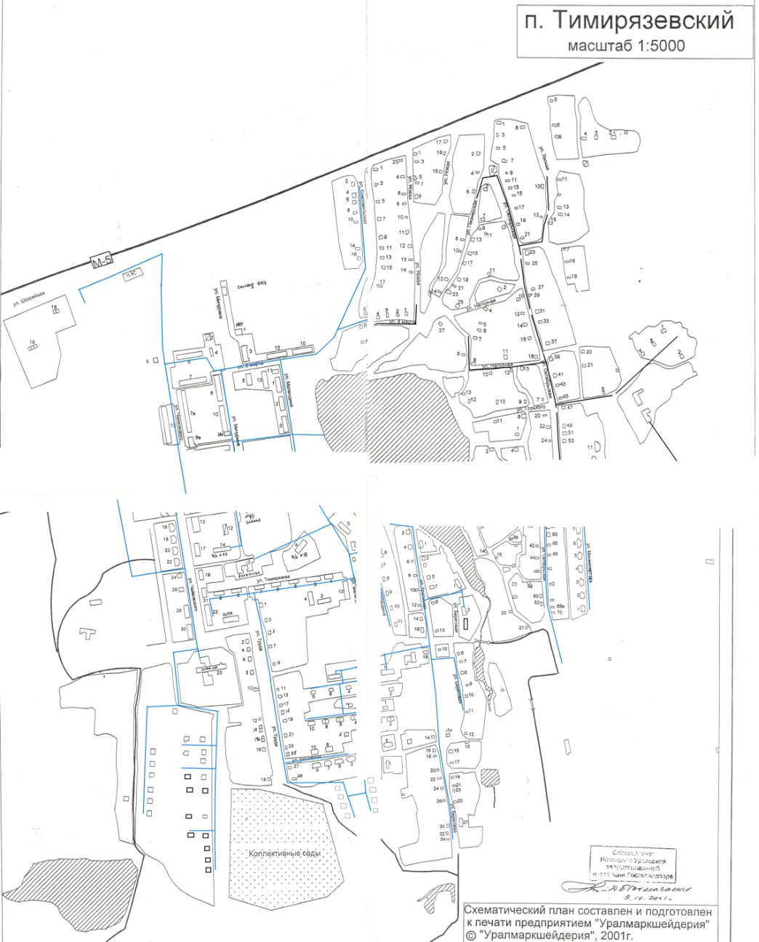

Рисунок 1. Схема централизованной системы холодного водоснабжения поселка Тимирязевский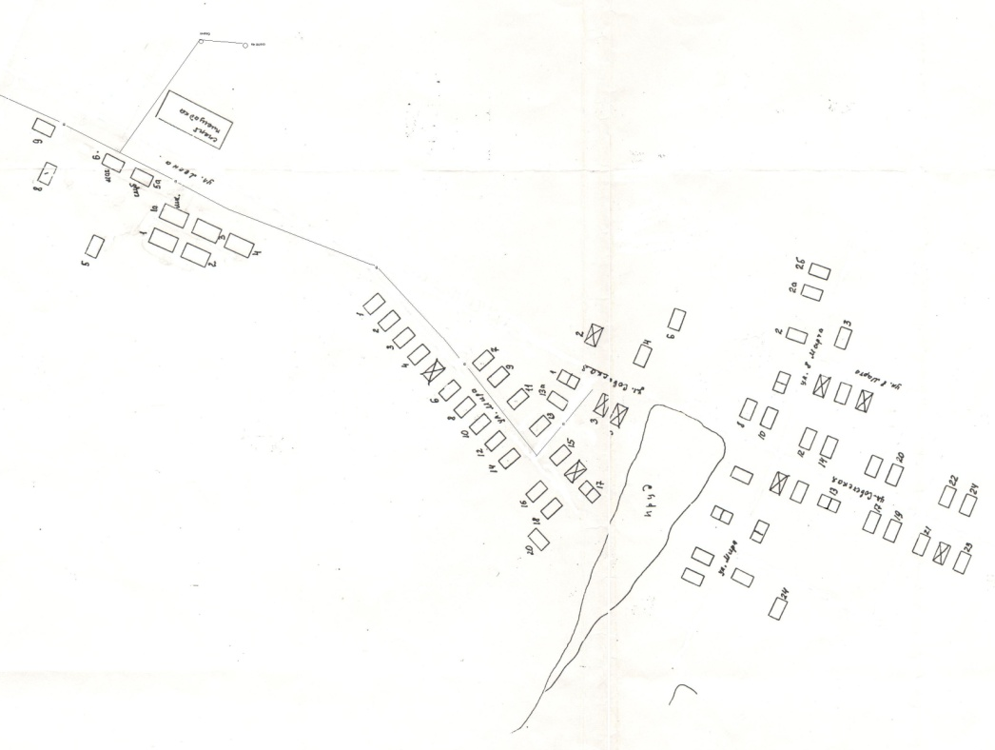
Рисунок 2. Схема централизованной системы холодного водоснабжения деревни Коротаново и Казбаево
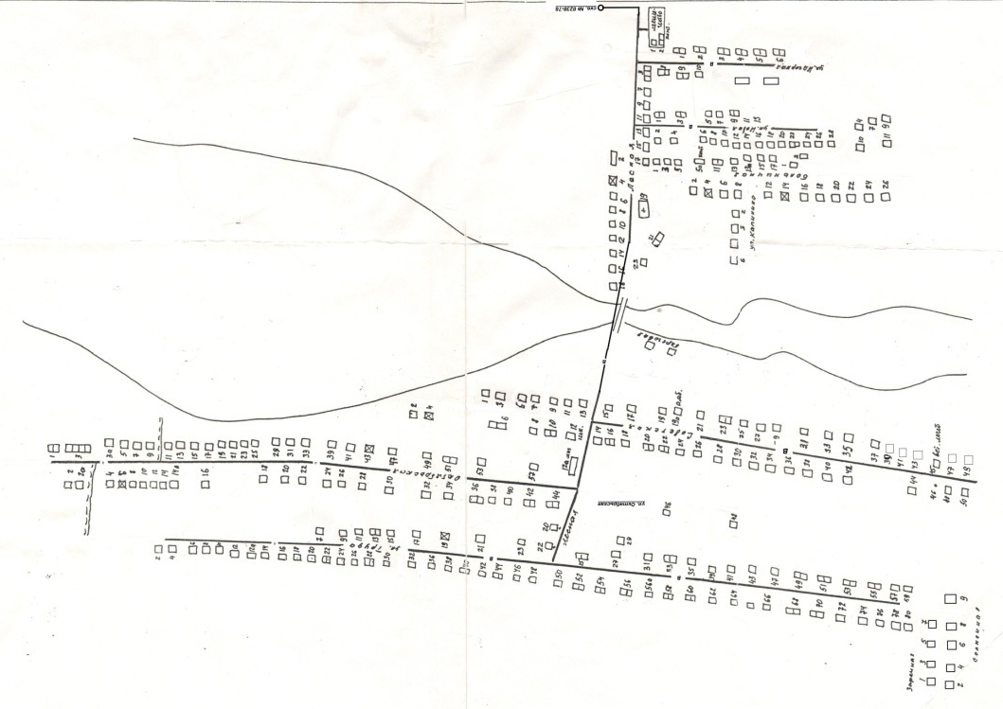
Рисунок 3. Схема централизованной системы холодного водоснабжения села Медведево

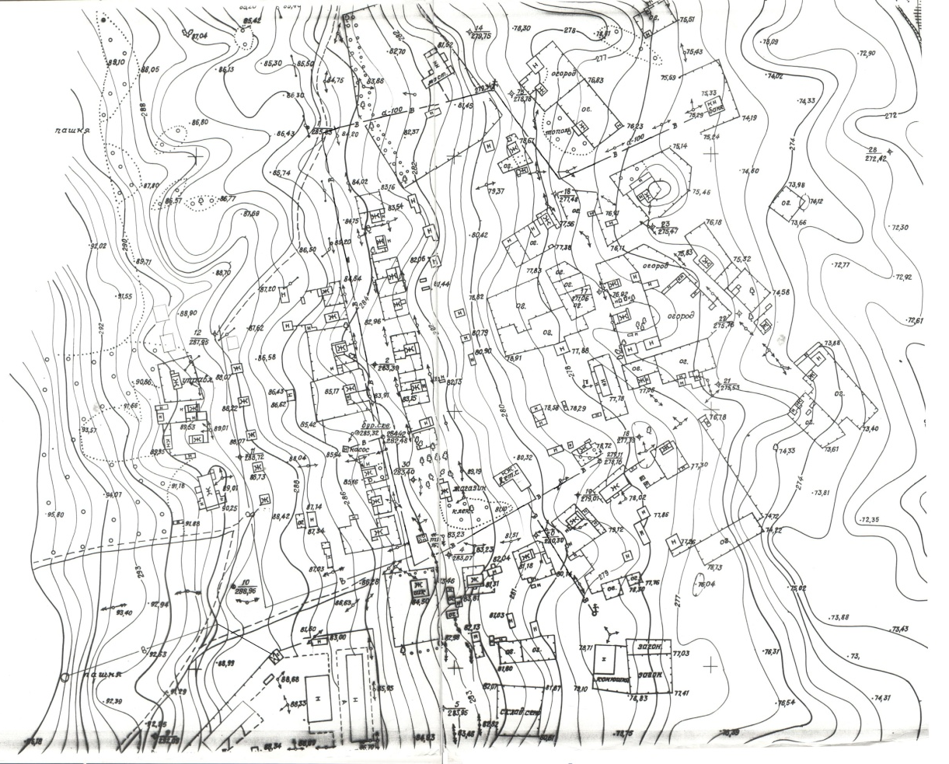
Рисунок 4. Схема централизованной системы холодного водоснабжения деревни Самарка

Раздел 5. Экологические аспекты мероприятий по строительству, реконструкции и модернизации объектов централизованных систем водоснабжения

5.1 Сведения о мерах по предотвращению вредного воздействия на водный бассейн предлагаемых к строительству и реконструкции объектов централизованных систем водоснабжения при сбросе (утилизации) промывных вод
Технологический процесс забора воды из скважин и транспортировки её в водопроводную сеть не сопровождается вредными выбросами.
Эксплуатация водопроводной сети, а также ее строительство, не предусматривают каких-либо сбросов вредных веществ в водоемы и на рельеф.
При испытании водопроводной сети на герметичность используется сетевая вода. Слив воды из трубопроводов после испытания и промывки производится на рельеф местности. Негативное воздействие на состояние поверхностных и подземных вод будет наблюдаться только в период строительства, носит временный характер и не окажет существенного влияния на состояние окружающей среды.

5.2 Сведения о мерах по предотвращению вредного воздействия на окружающую среду при реализации мероприятий по снабжению и хранению химических реагентов, используемых в водоподготовке (хлор и др.)
В системе централизованного водоснабжения поселков Тимирязевского сельского поселения в настоящее время отсутствует водоподготовка.

Раздел 6. Плановые значения показателей развития централизованных систем водоснабжения

6.1 Показатели качества воды
Показатели качества воды в поселках Тимирязевского сельского поселения приведены в таблице 16.
Таблица 16
Данные | 2024 | 2025 | 2026 | 2027 | 2028 | 202-2031
Доля проб питьевой воды после водоподготовки, не соответствующих санитарным нормам и правилам, % | - | - | - | - | - | -
Доля проб питьевой воды в распределительной сети, не соответствующих санитарным нормам и правилам, % | 15,38 | 0 | 0 | 0 | 0 | 0
В соответствии с Протоколом № 02/03877-24 от 17.06.2024 жесткость воды общая превышает нормируемое значение на 1,9 мг-экв/дм³, а также содержание магния превышает на 36 мг/дм3 в скважине № 383-ю в поселке Тимирязевский.
В соответствии с Протоколом № 02/03873 от 17.06.2024 жесткость воды общая превышает нормируемое значение на 1,0 мг-экв/дм³, содержание магния превышено на 18,0 мг/дм3 в скважине № 3238-76 в селе Медведево.
В соответствии с Протоколом № 02/03876-24 от 17.06.2024 жесткость воды общая превышает нормируемое значение на 5,4 мг-экв/дм³, содержание магния превышено на 58 мг/дм³ в скважине № 4а в деревне Каратаново.

6.2 Показатели надежности и бесперебойности водоснабжения
Показатели надежности и бесперебойности водоснабжения в поселках Тимирязевского сельского полселения приведены в таблице 15.
Таблица 15
Данные | 2024 | 2025 | 2026 | 2027 | 2028 | 2029-2031
Количество перерывов в подаче воды, возникших в результате аварий, повреждений и иных технологических нарушений на объектах централизованной системы холодного водоснабжения в расчете на протяженность водопроводной сети, ед/км | 0,04 | 0,04 | 0,04 | 0,04 | 0,04 | 0,04
Удельный расход электрической энергии,  потребляемой в технологическом процессе  транспортировки питьевой воды, на единицу объема  воды, отпускаемой в сеть, кВт*ч/м³ | 0,671 | 0,671 | 0,671 | 0,671 | 0,671 | 0,671

6.3 Показатели эффективности использования ресурсов, в том числе уровень потерь воды (тепловой энергии в составе горячей воды)
Использования водных ресурсов в Тимирязевском сельском поселении отвечает всем показателям эффективности использования ресурсов. Доля потерь воды при транспортировке, удельный расход электрической энергии, потребляемой в технологическом процессе подготовки питьевой воды и ее транспортировку оптимальны.

Раздел 7. Перечень выявленных бесхозяйных объектов централизованных систем водоснабжения (в случае их выявления) и перечень организаций, уполномоченных на их эксплуатацию
На территории Тимирязевского сельского поселения бесхозяйных объектов централизованной системы водоснабжения не выявлено.

Часть 2. Схема водоотведения Тимирязевского сельского поселения

Раздел 1. Существующее положение в сфере водоотведения поселения, городского округа

1.1 Описание структуры системы сбора, очистки и отведения сточных вод на территории поселения, городского округа и деление территории поселения, городского округа на эксплуатационные зоны
В настоящее время централизованная система водоотведения на территории Тимирязевского сельского поселения есть только в поселке Тимирязевский.
Сточные воды от жилых и общественных зданий поселка собираются внутридворовой системой сетей трубопроводов самотечной канализации, выполненных из чугунных трубопроводов условным диаметром 100-250 мм. В дальнейшем все стоки сливаются в КНС №1, откуда насосом по напорному коллектору подаются на очистные сооружения. Также в поселке имеется вторая канализационная сеть по улице Миниахметова со стоком в КНС №3, откуда насосом по напорному коллектору стоки подаются на очистные сооружения. Очистные сооружения в поселке Тимирязевский состоят из песколовки и двух отстойников с выпуском ила на иловые площадки. После отстойников стоки попадают в хлораторную установку, где происходит добавка раствора хлорной извести в стоки, затем стоки попадают в следующий отстойник с возможностью слива ила. После отстойника очищенные стоки по самотечному коллектору поступают в урочище Камышкуль. В настоящее время очистные сооружения полностью вышли из строя (очистные сооружения механической очистки 1961 года постройки) и сточная вода по напорному коллектору течет в урочище Камышкуль без какой-либо очистки.
На остальной территории Тимирязевского сельского поселения централизованная система водоотведения отсутствует. Хозяйственно-бытовые стоки отводятся в накопительные колодцы и выгребные ямы, после чего они вывозятся ассенизаторской машиной на рельеф местности в место слива стоков централизованной системы водоотведения в урочище Камышкуль. Удельные нормы водоотведения от жилой и общественной застройки принимаются равными нормам водопотребления. Для поселений, где отсутствует централизованная система водоотведения норма водоотведения принимается в 25 л/сут на человека. Расходы сточных вод от предприятий принимаются в размере 100% от водопотребления.

1.2 Описание результатов технического обследования централизованной системы водоотведения, включая описание существующих канализационных очистных сооружений, в том числе оценку соответствия применяемой технологической схемы очистки сточных вод требованиям обеспечения нормативов качества очистки сточных вод, определение существующего дефицита (резерва) мощностей сооружений и описание локальных очистных сооружений, создаваемых абонентами
Техническое обследование централизованной системы водоотведения поселка Тимирязевский не проводилось. Канализационные сети и очистные сооружения эксплуатируются с 1963 года. Это говорит о том, что сети системы централизованного водоотведения поселка выработали свой технологический ресурс.
В виду высокого износа сетей канализации (около 80%), выявлена необходимость в повышении надежности и энергетической эффективности системы централизованного водоотведения населения поселка Тимирязевский. Этот фактор снижает качество оказываемых населению жилищно-коммунальных услуг, возрастает себестоимость отведения стоков.
В настоящее время очистные сооружения полностью вышли из строя (очистные сооружения механической очистки 1961 года постройки) и сточная вода по напорному коллектору течет в урочище Камышкуль без какой-либо очистки.
Локальные очистные сооружения, создаваемые абонентами, отсутствуют.

1.3 Описание технологических зон водоотведения, зон централизованного и нецентрализованного водоотведения (территорий, на которых водоотведение осуществляется с использованием централизованных и нецентрализованных систем водоотведения) и перечень централизованных систем водоотведения
На территории Тимирязевского сельского поселения одна технологическая зона централизованного водоотведения, расположенная в поселке Тимирязевский. В настоящее время она состоит из сетей трубопроводов самотечной и напорной канализации, а также канализационных насосных станций КНС №1,3.
Данная технологическая зона принадлежит Муниципальному образованию «Тимирязевского сельского поселения» Чебаркульского района Челябинской области. В пределах этой технологической зоны обеспечиваются нормативные значения качества сбора и очистки сточных вод.
На остальной территории Тимирязевского сельского поселения отсутствует централизованная система водоотведения. Хозяйственно-бытовые стоки отводятся в накопительные колодцы и выгребные ямы, после чего они вывозятся ассенизаторской машиной на рельеф местности в место слива стоков централизованной системы водоотведения поселка Тимирязевский. В настоящее время очистные сооружения полностью вышли из строя (очистные сооружения механической очистки 1961 года постройки) и сточная вода по напорному коллектору течет в урочище Камышкуль без какой-либо очистки.

1.4 Описание технической возможности утилизации осадков сточных вод на очистных сооружениях существующей централизованной системы водоотведения
В поселке Тимирязевский Тимирязевского сельского поселения отсутствует техническая возможность утилизации осадков сточных вод ввиду вывода из эксплуатации очистных сооружений на территории поселения.

1.5 Описание состояния и функционирования канализационных коллекторов и сетей, сооружений на них, включая оценку их износа и определение возможности обеспечения отвода и очистки сточных вод на существующих объектах централизованной системы водоотведения
Сети трубопроводов самотечной и напорной канализации и насосные станции КНС №1,3 в поселке Тимирязевский Тимирязевского сельского поселения введены в эксплуатацию в 1963 году. Это говорит о том, что они исчерпали свой эксплуатационный ресурс. Ввиду этого, они выполняют только функцию транспортировки сточных вод поселка до места отвода на рельеф местности.

1.6 Оценка безопасности и надежности объектов централизованной системы водоотведения и их управляемости
Централизованная система водоотведения поселка Тимирязевский Тимирязевского сельского поселения представляет собой систему инженерных сетей и сооружений (канализационных насосных станций), надежная и эффективная работа, которых является одной из важнейших составляющих благополучия населения.
В условиях экономии воды и ежегодного сокращения объемов водопотребления и водоотведения приоритетными направлениями развития системы водоотведения являются повышение качества очистки воды и надежности работы сетей и сооружений. Сети самотечных трубопроводов канализации являются не только функционально значимым элементом системы централизованного водоотведения поселка, но и наиболее уязвимым с точки зрения надежности. Главной остается проблема износа канализационной сети ввиду большого срока эксплуатации.

1.7 Оценка воздействия сбросов сточных вод через централизованную систему водоотведения на окружающую среду
Все хозяйственно-бытовые сточные воды по системе, состоящей из самотечных и напорных трубопроводов канализации, отводятся на рельеф. Полное отсутствие очистки наносит урон окружающей среде, поэтому планируется строительство очистных сооружений на территории поселения.

1.8 Описание территорий муниципального образования, не охваченных централизованной системой водоотведения
К территории Тимирязевского сельского поселения неохваченной централизованной системой водоотведения относятся пять населенных пунктов: с. Медведево, д. Коротаново, д. Казбаево, д. Самарка и д. Березки. С общей численностью населения 1781 человек.
Хозяйственно-бытовые стоки отводятся в накопительные колодцы и выгребные ямы, после чего они вывозятся ассенизаторской машиной в урочище Камышкуль без какой-либо очистки. Очистные сооружения для хозяйственно-бытовых стоков выведены из эксплуатации. Организованный отвод и очистка поверхностных стоков отсутствует. Удельные нормы водоотведения от жилой и общественной застройки принимаются равными нормам водопотребления. Для поселений, где отсутствует централизованная система водоотведения норма водоотведения принимается в 25 л/сут на человека. Расходы сточных вод от предприятий принимаются в размере 100% от водопотребления.

1.9 Описание существующих технических и технологических проблем системы водоотведения поселения, городского округа
Основной проблемой централизованной системы водоотведения поселка Тимирязевский Тимирязевского сельского поселения является высокий процент износа сетей водоотведения. Кроме того, отсутствуют очистные сооружения канализации.

1.10 Сведения об отнесении централизованной системы водоотведения (канализации) к централизованным системам водоотведения поселений или городских округов, включающие перечень и описание централизованных систем водоотведения (канализации), отнесенных к централизованным системам водоотведения поселений или городских округов, а также информацию об очистных сооружениях (при их наличии), на которые поступают сточные воды, отводимые через указанные централизованные системы водоотведения (канализации), о мощности очистных сооружений и применяемых на них технологиях очистки сточных вод, среднегодовом объеме принимаемых сточных вод
Централизованная система водоотведения поселка Тимирязевский Тимирязевского сельского поселения включает в себя сети самотечной и напорной канализации, канализационные насосные станции КНС №1, 3 смотровые колодцы, выполненные из кирпича, без оголовков и крышек, закрытые деревянными щитами.
Среднегодовой объем принимаемых сточных вод равен объему потребляемой воды.

Раздел 2. Балансы сточных вод в системе водоотведения

2.1 Баланс поступления сточных вод в централизованную систему водоотведения и отведения стоков по технологическим зонам водоотведения
Удельное водоотведение на территориях поселков Тимирязевского сельского поселения, на которых отсутствует централизованная система водоотведения, следует принимать 25 л/сут на одного жителя, согласно СП 32.13330.2018 «Канализация. Наружные сети и сооружения».
При проектировании систем водоотведения населенных пунктов расчетное удельное среднесуточное (за год) водоотведение бытовых сточных вод от жилых зданий следует принимать равным расчетному удельному среднесуточному (за год) водопотреблению согласно СП 31.13330.2012 без учета расхода воды на полив территорий и зеленых насаждений.
Структура территориального баланса сточных вод представлена в таблице 1.
Таблица 1
Наименование потребителя | Численность населения,  человек | Объем водоотведения, тыс.м³/год
Поселок Тимирязевский
Жилые дома с благоустройством | 3872 | 102,61
Бюджетные организации | - | 7,95
Прочие организации |  | 10,44
 | Итого: | 121,00
На территории Тимирязевского сельского поселения одна технологическая зона централизованного водоотведения, расположенная в поселке Тимирязевский. Она состоит из сетей трубопроводов напорной и самотечной канализации, канализационных насосных станций КНС № 1, 3.

2.2 Оценку фактического притока неорганизованного стока (сточных вод, поступающих по поверхности рельефа местности) по технологическим зонам водоотведения
На территории Тимирязевского сельского поселения одна технологическая зона централизованного водоотведения, расположенная в поселке Тимирязевский. Неорганизованный сток вод, поступающих по поверхности рельефа местности, отсутствует.

2.3 Сведения об оснащенности зданий, строений, сооружений приборами учета принимаемых сточных вод и их применении при осуществлении коммерческих расчетов
На территории Тимирязевского сельского поселения отсутствуют приборы учета сточных вод. Расчет платы за водоотведение ведется по количеству потребленной воды.

2.4 Результаты ретроспективного анализа за последние 10 лет балансов поступления сточных вод в централизованную систему водоотведения по технологическим зонам водоотведения и по поселениям, городским округам с выделением зон дефицитов и резервов производственных мощностей
За последние 10 лет на территории поселка Тимирязевский Тимирязевского сельского поселения существует дефицит производственных мощностей централизованной системы водоотведения ввиду недостаточной пропускной способности существующих канализационных сетей. Существующая система водоотведения не удовлетворяет потребность населения в отведении образующихся хозяйственно-бытовых стоков.

2.5 Прогнозные балансы поступления сточных вод в централизованную систему водоотведения и отведения стоков по технологическим зонам водоотведения на срок не менее 10 лет с учетом различных сценариев развития поселений, городских округов
Балансы поступления сточных вод в централизованную систему водоотведения указаны в таблице 3.
Таблица 3
Наименование поселения | Объем сточных вод, тыс.м³/год
Наименование поселения | 2024 | 2025 | 2026 | 2027 | 2028 | 2029-2031
Поселок Тимирязевский | 121,00 | 121,00 | 121,00 | 121,00 | 121,00 | 121,00
Раздел 3. Прогноз объема сточных вод

3.1 Сведения о фактическом и ожидаемом поступлении сточных вод в централизованную систему водоотведения
Сведения о фактическом и ожидаемом поступлении сточных вод в централизованную систему водоотведения приведены в таблице 4.
Таблица 4
Наименование поселения | Объем сточных вод, тыс. м³/год
Наименование поселения | Фактический за 2024 год | ожидаемый
Поселок Тимирязевский | 121,0 | 121,0

3.2 Описание структуры централизованной системы водоотведения (эксплуатационные и технологические зоны)
На территории Тимирязевского сельского поселения одна технологическая и одна эксплуатационная зона централизованного водоотведения, расположенная в поселке Тимирязевский. Она принадлежит Муниципальному образованию «Тимирязевского сельского поселения» Чебаркульского района Челябинской области. Организацией ответственной за эксплуатацию сетей и сооружений централизованной системы водоотведения является Общество с ограниченной ответственностью «Тимирязевское ЖКХ» на основании Концессионного соглашения №2 от 01.09.2022 г.

3.3 Расчет требуемой мощности очистных сооружений исходя из данных о расчетном расходе сточных вод, дефицита (резерва) мощностей по технологическим зонам водоотведения с разбивкой по годам
В настоящее время на территории Тимирязевского сельского поселения очистные сооружения отсутствуют.

3.4 Результаты анализа гидравлических режимов и режимов работы элементов централизованной системы водоотведения
В связи с незначительным колебанием численности населения поселка Тимирязевский, гидравлические режимы сетей самотечной и напорной канализации остаются прежними.

3.5 Анализ резервов производственных мощностей очистных сооружений системы водоотведения и возможности расширения зоны их действия
На момент написания актуализации схемы водоснабжения и водоотведения на территории Тимирязевского сельского поселения очистные сооружения отсутствуют.

Раздел 4. Предложения по строительству, реконструкции и модернизации (техническому перевооружению) объектов централизованной системы водоотведения

4.1 Основные направления, принципы, задачи и плановые значения показателей развития централизованной системы водоотведения
Развитие централизованной системы водоотведения на территории Тимирязевского сельского поселения направлено на повышение уровня жизни населения и улучшения экологической обстановки на территории поселения.
Для развития централизованной системы водоотведения необходимо:
- строительство канализационных очистных сооружений. Это позволит снизить вредное воздействие сточных вод на окружающую среду, предотвратить сброс недостаточно очищенных сточных вод, повысить надежность системы водоотведения, обеспечить безопасную эксплуатацию оборудования;
- обеспечить ассенизационными машинами населенные пункты. Это позволит организовать децентрализованную систему водоотведения;
- строительство самотечных канализационных сетей. Это позволит повысить надежность системы водоотведения, повысить уровень благоустройство населения;
- установка приборов учета на канализационных очистных сооружениях. Это позволит определить фактический объем принятых и сброшенных сточных вод.

4.2 Перечень основных мероприятий по реализации схем водоотведения с разбивкой по годам, включая технические обоснования этих мероприятий
Перечень основных мероприятий по реализации схем водоотведения указан в таблице 5.
Таблица 5
№  п/п | Наименование мероприятий | Ориентировочная стоимость работ, тыс.руб. | Планируемый год проведения работ
1 | Ремонт канализационных колодцев по ул. Тимирязева, 6 в п. Тимирязевский | 34,47 | 2025
2 | Пробивка, очистка сетей водоотведения в п. Тимирязевский | 283,39 | 2025
3 | Ремонт канализационных колодцев по ул. Тимирязева, 7 в п. Тимирязевский. | 34,47 | 2026 г.
4 | Пробивка, очистка сетей водоотведения в п. Тимирязевский | 283,39 | 2026 г.
5 | Ремонт канализационных колодцев по ул. Тимирязева, 8 в п. Тимирязевский. | 34,47 | 2027 г.
6 | Пробивка, очистка сетей водоотведения в п. Тимирязевский | 283,39 | 2027 г.
7 | Ремонт канализационных колодцев по ул. Тимирязева, 9 в п. Тимирязевский. | 34,47 | 2028 г.
8 | Пробивка, очистка сетей водоотведения в п. Тимирязевский | 283,39 | 2028 г.
9 | Ремонт канализационных колодцев по ул. Маландина, 3 в п. Тимирязевский. | 34,47 | 2029 г.
10 | Пробивка, очистка сетей водоотведения в п. Тимирязевский | 283,39 | 2029 г.
11 | Ремонт канализационных колодцев по ул. Маландина, 1 в п. Тимирязевский. | 34,47 | 2030 г.
12 | Пробивка, очистка сетей водоотведения в п. Тимирязевский | 283,39 | 2030 г.
13 | Ремонт канализационных колодцев по ул. Маландина, 1 в п. Тимирязевский. | 34,47 | 2031 г.
14 | Пробивка, очистка сетей водоотведения в п. Тимирязевский | 283,39 | 2031 г.
 | ИТОГО: | 2225,02

4.3 Технические обоснования основных мероприятий по реализации схем водоотведения
Капитальный ремонт канализационной сети направлен на повышение энергетической эффективности работы централизованной системы водоотведения.
Строительство очистных сооружений обеспечит значительное снижение вредного воздействия на окружающую среду канализационных стоков.

4.4 Сведения о вновь строящихся, реконструируемых и предлагаемых к выводу из эксплуатации объектах централизованной системы водоотведения
В настоящее время в поселке Тимирязевский Тимирязевского сельского поселения планируется капитальный ремонт канализационной сети и строительство очистных сооружений.

4.5 Сведения о развитии систем диспетчеризации, телемеханизации и об автоматизированных системах управления режимами водоотведения на объектах организаций, осуществляющих водоотведение
Централизованная система водоотведения поселка Тимирязевский Тимирязевского сельского поселения не автоматизирована. В рамках графика осмотров основного оборудования систем водоотведения, диспетчер осуществляет периодический обход зданий и сооружений.

4.6 Описание вариантов маршрутов прохождения трубопроводов (трасс) по территории поселения, городского округа, расположения намечаемых площадок под строительство сооружений водоотведения и их обоснование
Существующие схема прокладки и диаметры сетей самотечной и напорной канализации позволяют подключить новых абонентов.

4.7 Границы и характеристики охранных зон сетей и сооружений централизованной системы водоотведения

Сети централизованной системы водоотведения поселка Тимирязевский Тимирязевского сельского поселения расположены в границах охранной зоны сетей и сооружений централизованной системы водоотведения.

4.8 Границы планируемых зон размещения объектов централизованной системы водоотведения
Изменение границ размещения сетей и сооружений централизованной системы водоотведения поселка Тимирязевский Тимирязевского сельского поселения не планируется.

Раздел 5. Экологические аспекты мероприятий по строительству и реконструкции объектов централизованной системы водоотведения

5.1 Сведения о мероприятиях, содержащихся в планах снижения сбросов загрязняющих веществ, программах повышения экологической эффективности, планах мероприятий по охране окружающей среды
Отсутствие централизованной системы водоотведения на большей части Тимирязевского сельского поселения создает предпосылки к негативному воздействию на окружающую среду сточных вод, образующихся на территории поселения. Строительство, реконструкция и модернизация канализационных сетей и очистных сооружений, соблюдение природоохранных мер позволит снизить риск негативного воздействия на окружающую среду района.

5.2 Сведения о применении методов, безопасных для окружающей среды, при утилизации осадков сточных вод
Осадки сточных вод не утилизируются ввиду отсутствия очистных сооружений.

Раздел 6. Оценка потребности в капитальных вложениях в строительство, реконструкцию и модернизацию объектов централизованной системы водоотведения
Потребность в капитальных вложениях в модернизацию объектов централизованной системы водоотведения поселка Тимирязевский указана в таблице 6.
Таблица 6
№  п/п | Наименование мероприятий | Планируемый год проведения работ | Техническое обоснование мероприятий
1 | Капитальный ремонт канализационной сети | 2026-2030 | Повышение энергетической эффективности работы централизованной системы водоотведения
2 | Строительство очистных сооружений | 2026-2030 | Значительное снижение вредного воздействия на окружающую среду канализационных стоков

Раздел 7. Плановые значения показателей развития централизованной системы водоотведения

7.1 Показатели надежности и бесперебойности водоотведения
Показатели надежности и бесперебойности водоотведения в поселке Тимирязевский Тимирязевского сельского поселения приведены в таблице 7.
Таблица 7
Показатель | 2024 | 2025 | 2026 | 2027 | 2028 | 2029-2031
Удельное количество аварий и засоров в расчете на протяженность канализационной сети в год, ед/км | 0,2 | 0 | 0 | 0 | 0 | 0

7.2 Показатели очистки сточных вод

Показатели очистки сточных вод в поселке Тимирязевский Тимирязевского сельского поселения приведены в таблице 8.
Таблица 8
Показатель | 2024 | 2025 | 2026 | 2027 | 2028 | 2029-2031
Доля сточных вод, не подвергающихся очистке, в общем объеме сточных вод, сбрасываемых в централизованные общесплавные или бытовые системы водоотведения, % | 100 | 0 | 0 | 0 | 0 | 0
Доля поверхностных сточных вод, не подвергающихся очистке, в общем объеме поверхностных сточных вод, принимаемых в централизованную ливневую систему водоотведения, % | 100 | 0 | 0 | 0 | 0 | 0
Доля проб сточных вод, не соответствующих установленным нормативам допустимых сбросов, лимитам на сбросы, рассчитанная применительно к видам централизованных систем водоотведения раздельно для централизованной общесплавной (бытовой) и централизованной ливневой систем водоотведения, % | 100 | 0 | 0 | 0 | 0 | 0

7.3 Показатели эффективности использования ресурсов при транспортировке сточных вод
Показатели очистки сточных вод в поселке Тимирязевский Тимирязевского сельского поселения приведены в таблице 9.
Таблица 9
Показатель | 2024 | 2025 | 2026 | 2027 | 2028 | 2029-2031
Удельный расход электрической энергии, потребляемой в технологическом процессе транспортировки сточных вод, на единицу объема транспортируемых сточных вод, кВт*ч/м³ | 1,079 | 1,079 | 1,079 | 1,079 | 1,079 | 1,079

7.4 Иные показатели, установленные федеральным органом исполнительной власти, осуществляющим функции по выработке государственной политики и нормативно-правовому регулированию в сфере жилищно-коммунального хозяйства
Удельное энергопотребление на перекачку и очистку 1 м³ сточных вод в поселке Тимирязевский Тимирязевского сельского поселения равно нулю.

Раздел 8. Перечень выявленных бесхозяйных объектов централизованной системы водоотведения (в случае их выявления) и перечень организаций, уполномоченных на их эксплуатацию
На территории Тимирязевского сельского поселения бесхозяйных объектов централизованной системы водоснабжения не выявлено.

